Периодическое печатное издание Бронницкого сельского поселения

№ 23(399)

21 июня

2024

 Официальный вестник

**Издается с 02.10. 2015 года**

**ПОЖАРНАЯ БЕЗОПАСНОСТЬ_________________________________**

|  |
| --- |
|  |

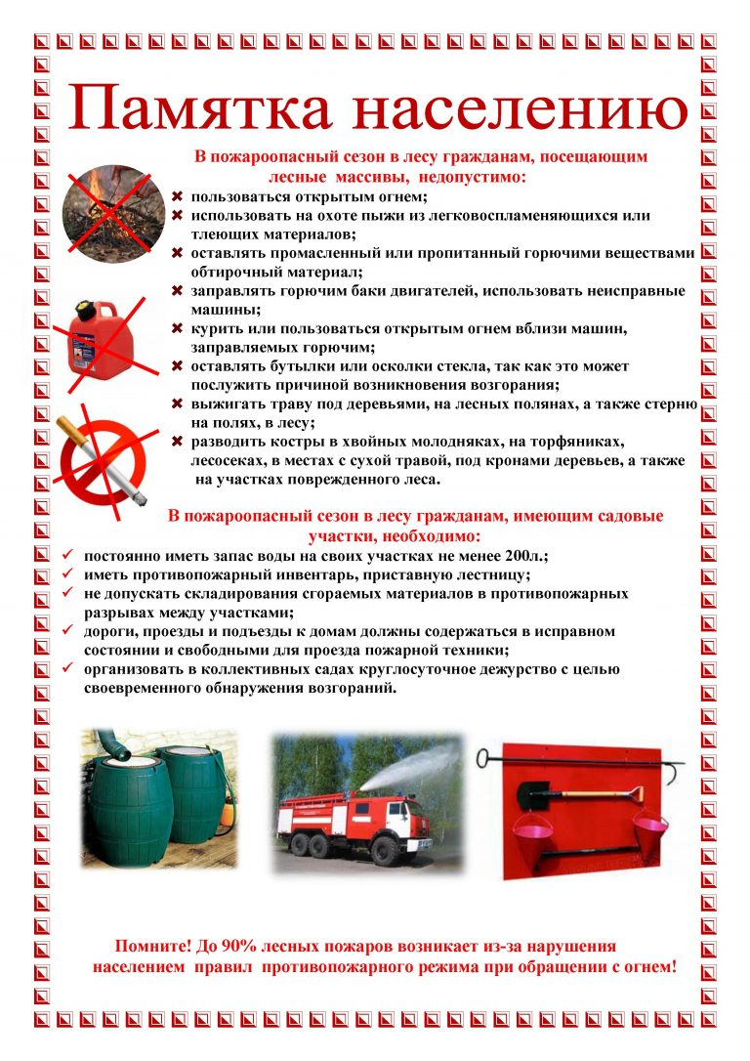

**КРИТЕРИИ ЗАКОННОСТИ_____________________________________**

**В Новгородском районе прокуратура помогла сироте получить благоустроенную квартиру**

Прокуратура Новгородского района провела проверку исполнения законодательства о несовершеннолетних в части обеспечения жильем детей-сирот и детей, оставшихся без попечения родителей.

Установлено, что девушка, оставшаяся в несовершеннолетнем возрасте сиротой, включена органом местного самоуправления в список лиц, имеющих право на предоставление жилых помещений.

По достижении совершеннолетия ей не предоставили благоустроенное жилое помещение, отвечающее санитарным и техническим требованиям. По данному факту прокуратура внесла главе районной администрации представление с требованием обеспечить сироту жильем.

Благодаря вмешательству надзорного ведомства девушке предоставлена благоустроенная квартира.

____________________

Работники Новгородской транспортной прокуратуры возложили цветы к мемориальному комплексу в д. Жестяная Горка Батецкого района Новгородской области.

В преддверии Дня памяти и скорби Новгородский транспортный прокурор Сергей Моисеев посетил торжественное мероприятие и возложил цветы к скульптурной композиции «Скорбящая мать» на воинском захоронении в д.Жестяная Горка Батецкого района Новгородской области.

Мемориальный комплекс в д. Жестяная Горка – первый памятник в России, посвященный трагической судьбе многих тысяч мирных жителей, погибших в годы Великой Отечественной войны от рук нацистских палачей, созданный в рамках федерального проекта «Без срока давности».

По архивным данным, в результате карательных операций против мирного населения в 1942-1943 годах в районе Жестяной Горки погибли около 3 тысяч человек, в том числе дети в возрасте от 5 до 17 лет. Медико-криминалистическая экспертиза обнаружила в затылочной части черепов жертв смертельные огнестрельные пулевые ранения, кости носили следы повреждений тупыми, рубящими и колющими предметами.

Вечная память всем, кто сражался и отдал жизнь за свободу и родную землю.

**____________**

**Новгородская транспортная прокуратура провела проверку исполнения законодательства в сфере закупок.** Установлено, что должностным лицом Министерства транспорта и дорожного хозяйства Новгородской области в единой информационной системе в сфере закупок размещена конкурсная документация на право заключения государственного контракта на оказание услуг по перевозке пассажиров внутренним водным транспортом по пригородному маршруту «Великий Новгород – Взвад» с нарушением требований закона о контрактной системе (ненадлежащее указание в проекте контракта случаев, когда заказчик обязан  
принять решение об одностороннем отказе от его исполнения).  
 Транспортный прокурор внес представление руководителю министерства, возбудил дело об административном правонарушении по ч. 1.4 ст. 7.30 КоАП  
РФ (размещение должностным лицом заказчика в единой информационной системе в сфере закупок с нарушением требований, предусмотренных законодательством Российской Федерации в сфере закупок). По результатам его рассмотрения должностное лицо привлечено к административной ответственности в виде штрафа в размере 15 000 рублей.

**________________**

**В Великом Новгороде вынесен приговор местному жителю за применение насилия в отношении сотрудника полиции**

Новгородский районный суд Новгородской области вынес приговор по уголовному делу в отношении местного жителя. Он признан виновным по ч. 1 ст. 318 УК РФ (применение насилия в отношении представителя власти).  
Суд установил, что 21 октября 2023 года мужчина, находясь в зале ожидания  
железнодорожного вокзала станции Великий Новгород в состоянии  
алкогольного опьянения, в целях непривлечения его к установленной законом административной ответственности, на законные требования полицейского Новгородского линейного отдела полиции на транспорте пройти в дежурную  
часть высказал в нецензурной форме угрозы применения насилия, затем схватил полицейского за плечи и оказывал активное сопротивление при задержании.  
 С учетом позиции государственного обвинителя (Новгородского транспортного прокурора Сергея Моисеева) суд признал данного мужчину виновным и  
назначил наказание в виде 1 года 8 месяцев лишения свободы с отбыванием  
наказания в колонии строго режима.

**_________________**

**После вмешательства Новгородской транспортной прокуратуры устранены нарушения лесного законодательства**

Новгородская транспортная прокуратура провела проверку исполнения законодательства в сфере лесопользования.  
Установлено, что одним из лесоэкспортеров области – участником внешнеэкономической деятельности ООО «Смол Ант» сведения о сделках с древесиной в соответствующую систему учета (ЛесЕГАИС) представлены с нарушением срока.  
 Транспортный прокурор внес представление генеральному директору организации, возбудил дело об административном правонарушении по ч. 1 ст. 8.28.1 КоАП РФ (несвоевременное представление декларации о сделках с древесиной).  
 Постановлением мирового судьи юридическое лицо привлечено к административной ответственности в виде штрафа в размере 50 000 рублей. Ранее, в ноябре 2023 года по результатам рассмотрения судом аналогичных постановлений прокурора оштрафованы юридическое лицо ООО «Чайка» и его главный бухгалтер на 50 000 рублей и 5 000 рублей  
соответственно.

**НОРМАТИВНО- ПРАВОВЫЕ АКТЫ_____________________________**

**Новгородская область**

**Новгородский муниципальный район**

**АДМИНИСТРАЦИЯ БРОННИЦКОГО СЕЛЬСКОГО ПОСЕЛЕНИЯ**

**РАСПОРЯЖЕНИЕ**

от 06.06.2024 г. № 51-рг

с. Бронница

**О назначении схода граждан**

В соответствии с Федеральным законом от 06.10.2003 г. № 131-ФЗ «Об общих принципах организации местного самоуправления в Российской Федерации», областным законом Новгородской области от 01.10.2018 г. № 304-ОЗ «О некоторых вопросах, связанных с деятельностью старосты сельского населенного пункта на территории муниципального образования в Новгородской области»,

1. Назначить сход граждан по вопросу выбора (перевыборов) старост населенных пунктов Бронницкого сельского послания.

| Наименование населенного пункта | Дата проведения | Время проведения | Место проведения | Ответственное лицо |
| --- | --- | --- | --- | --- |
| д. Частова | 28 июня | 12:00 | д. Частова, ул. Центральная, у магазина | Васильева С.Г, Глава поселения  Чеблакова Е.М, зам.Главы администрации |
| д. Белая Гора | 28 июня | 10:00 | д. Белая Гора у магазина ООО «Мста» | Васильева С.Г, Глава поселения  Чеблакова Е.М, зам.Главы администрации |
| д. Большое Лучно | 27 июня | 10:00 | д. Большое Лучно у д. №35 | Васильева С.Г, Глава поселения  Чеблакова Е.М, зам.Главы администрации |
| д. Русско | 27 июня | 10:40 | д. Русско у магазина | Васильева С.Г, Глава поселения  Чеблакова Е.М, зам.Главы администрации |
| д. Холынья | 27 июня | 11:30 | д. Холынья у здания ДПО | Васильева С.Г, Глава поселения  Чеблакова Е.М, зам.Главы администрации |
| д. Чавницы | 27 июня | 12:30 | д. Чавницы у д. № 28 | Васильева С.Г, Глава поселения  Чеблакова Е.М, зам.Главы администрации |
| д. Наволок | 27 июня | 13:00 | д. Наволок у д.№ 12 | Васильева С.Г, Глава поселения  Чеблакова Е.М, зам.Главы администрации |
| д. Большие Дорки | 28 июня | 11:00 | д. Большие Дорки у д. № 32 | Васильева С.Г, Глава поселения  Чеблакова Е.М, зам.Главы администрации |

2. Главному служащему администрации Бронницкого сельского поселения Чемелевой Н.Р. довести информацию, указанную в п. 1 Распоряжения до населения посредством размещения объявлений на информационных щитах и в местах массового скопления населения во всех населенных пунктах поселения.

3. Опубликовать настоящее распоряжение в газете «Официальный вестник Бронницкого сельского поселения» и разместить на официальном сайте в информационно-телекоммуникационной сети «Интернет» по адресу: [www.bronnicaadm.ru](http://www.bronnicaadm.ru) в разделе «Документы», а также в разделе «Старосты населенных пунктов».

Глава сельского поселения С.Г. Васильева

**Новгородская область**

**Новгородский муниципальный район**

**Администрация Бронницкого сельского поселения**

**РАСПОРЯЖЕНИЕ**

от 14.06.2024 № 56-рг

с. Бронница

**О соблюдении порядка, о перекрытии движения автотранспорта**

В связи с большим скоплением людей на гражданском кладбище в с. Бронница в день Святой Троицы 23 июня 2024 года, с целью соблюдения правопорядка, во избежание несчастных случаев и обеспечения безопасности жизни граждан, особенно граждан преклонного возраста и детей

1. Перекрыть движение транспортных средств (в том числе и мотоциклов) в с. Бронница по дорогам на гражданское кладбище:

с ул. Бронницкой между домами № 141 и 143

с ул. Нагорной у дома № 12 и сгоревшего дома № 13

ул. Колхозной у пилорамы

от дороги на д. Наволок у АЗС контейнерного типа

полевых дорог

2. Просить МО МВД «Новгородский» организовать посты дежурства по выполнению данного распоряжения из числа сотрудников Пролетарского отделения полиции и ППС с 9.00 час до 15.00 час 23 июня 2014 года.

3. Распоряжение подлежит опубликованию **в периодическом печатном издании Бронницкого сельского поселения** **«Официальный вестник Бронницкого сельского поселения»** и размещению на официальном сайте в сети "Интернет" по адресу [www.bronnicaadm.ru](http://www.bronnicaadm.ru) в разделах «Документы» и «Информация для жителей».

Глава сельского поселения С.Г. Васильева

_________________________

**Новгородская область**

**Новгородский муниципальный район**

**АДМИНИСТРАЦИЯ БРОННИЦКОГО СЕЛЬСКОГО ПОСЕЛЕНИЯ**

**РАСПОРЯЖЕНИЕ**

От 14.06.2024г. № 57-рг

с. Бронница

**О внесении изменений в распоряжение Главы Бронницкого сельского поселения**

**от 09.01.2014 № 2-рг «Об утверждении Положения о**

**дисциплинарных взысканиях за коррупционное правонарушение**

**и порядке их применения к муниципальным служащим**

**Администрации Бронницкого сельского поселения»**

В соответствии с Федеральным законом от 2 марта 2007 г. № 25-ФЗ «О муниципальной службе в Российской Федерации», Федеральным законом от 25.12.2008 №273-ФЗ «О противодействии коррупции» руководствуясь Уставом Бронницкого сельского поселения,

1. Внести в Положение о дисциплинарных взысканиях за коррупционное правонарушение и порядке их применения к муниципальным служащим Администрации Бронницкого сельского поселения утвержденное распоряжением Главы Бронницкого сельского поселения от 09.01.2014г г. №2-рг (далее – Положение) следующие изменения:

1.1. Абзац второй пункта 2.2 раздела 2 Положения изложить в следующей редакции:

«Муниципальный служащий подлежит увольнению с муниципальной службы в связи с утратой доверия в случаях совершения следующих правонарушений:

1) непринятие лицом мер по предотвращению и (или) урегулированию конфликта интересов, стороной которого оно является, за исключением случаев, установленных федеральными законами;

2) непредставления лицом сведений о своих доходах, об имуществе и обязательствах имущественного характера, а также о доходах, об имуществе и обязательствах имущественного характера своих супруги (супруга) и несовершеннолетних детей, представления заведомо недостоверных сведений, если иное не установлено федеральными законами;

3) участия лица на платной основе в деятельности органа управления коммерческой организации, за исключением случаев, установленных федеральным законом;

4) осуществления лицом предпринимательской деятельности;

5) вхождения лица в состав органов управления, попечительских или наблюдательных советов, иных органов иностранных некоммерческих неправительственных организаций и действующих на территории Российской Федерации их структурных подразделений, если иное не предусмотрено международным договором Российской Федерации или законодательством Российской Федерации

2. Распоряжение подлежит официальному опубликованию в периодическом печатном издании «Официальный вестник Бронницкого сельского поселения» и размещению на официальном сайте в сети «Интернет» по адресу [www.bronnicaadm.ru](http://www.bronnicaadm.ru) в разделе «Документы»

Глава сельского поселения: С.Г. Васильева

**Новгородская область**

**Новгородский муниципальный район**

**АДМИНИСТРАЦИЯ БРОННИЦКОГО СЕЛЬСКОГО ПОСЕЛЕНИЯ**

**ПОСТАНОВЛЕНИЕ**

от 13.06.2024г. № 114

с.Бронница

**О внесении** **изменений в административный**

**регламент по предоставлению муниципальной**

**услуги по предоставлению порубочного билета**

**и (или) разрешения на пересадку деревьев и кустарников**

В соответствии с Федеральным законом от 06.10.2003 года № 131 – ФЗ «Об общих принципах организации местного самоуправления в Российской Федерации, Федеральным законом от 27.07.2010 № 210-ФЗ «Об организации предоставления государственных и муниципальных услуг», Уставом Бронницкого сельского поселения,

Администрация Бронницкого сельского поселения постановляет:

1. Внести изменения в постановление администрации Бронницкого сельского поселения от 01.08.2017 № 117 «Об утверждении Административного регламента по предоставлению муниципальной услуги по предоставлению порубочного билета и (или) разрешения на пересадку деревьев и кустарников», следующие изменения:

Раздел I административного регламента дополнить пунктом 1.1.1 следующего содержания:

«1.1.1. Действие настоящего административного регламента не распространяется на реализацию проектов по строительству.»

2. Опубликовать настоящее постановление в периодическом печатном издании «Официальный вестник Бронницкого сельского поселения» и разместить на официальном сайте в сети «Интернет» по адресу www.bronnicaadm.ru в разделе «Документы», а также разделе «Утвержденные административные регламенты».

Глава сельского поселения С.Г. Васильева

|  |
| --- |
| Учредитель главный редактор адрес редакции: номер газеты  Подписан  Администрация Глава Бронницкого сельского 173510 Новгородская область к печати 20.06.2024 Бронницкого сельского поселения С.Г.Васильева Новгородский район с.Бронница в 10.00 Тираж 10  поселения ул.Березки д.2, тел. ( 8162)744-184 распространяется  факс(8162)749-188 бесплатно  E-mail^berezki2@mail.ru |